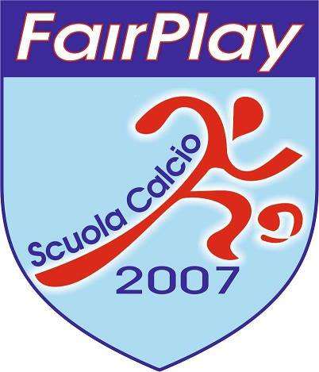

COMUNICATO STAMPA
del 12.04.2019

Saranno due giorni di calcio dedicati interamente ad oltre 60 bambini provenienti da tutta la Sicilia, organizzati dal Centro Sportivo Fair Play di Comiso per il raduno del 17 e 18 aprile 2019, sotto lo stemma ufficiale della società di calcio di serie A, AS Roma. Il primo appuntamento, del 17 aprile, riguarda il raduno regionale ufficiale A.S. Roma, organizzato da Roberto Noto, responsabile tecnico della Fair Play Comiso, riservato alla categoria 2005/2006 che si terrà allo Stadio “G. Biazzo” di via Archimede a Ragusa. Il raduno sarà coordinato da Stefano Palmieri e Roberto Vichi, responsabili Scout Italia Giovanile A.S. Roma e Ignazio Distefano, osservatore per l’A.S. Roma per la Sicilia. Saranno presenti anche Ettore Donati, docente settore tecnico a Coverciano e Ciccio Sotera, ex compagno di squadra di Piero Garaffa. Il raduno avrà inizio alle ore 15.00.
Il giorno successivo, il 18 aprile, a Comiso dalle ore 9.00 alle 18.00, è stato organizzato il I Memorial in ricordo di Piero Garaffa, indimenticato calciatore ibleo che ha vestito la maglia dell’A.S. Roma. Il Memorial sarà diviso in due categorie: per i giovani calciatori nati nel 2007 e per quelli nati nel 2008. Le società partecipanti saranno:
- New Junior Vittoria, Siracusa, Fair Play Comiso e AdelKan Alcamo, per la categoria 2007
- Fair Play Comiso, Game Sport Ragusa, Olympia Giarratana e Renato Traina Canicattì, per la categoria 2008

Durante la pausa del Memorial “Piero Garaffa”, la società Fair Play Comiso invita i giornalisti a partecipare alla conferenza stampa che si terrà a Villa Orchidea alle ore 12.30 del 18 aprile 2017. All’incontro con i giornalisti parteciperanno i rappresentanti dell’A.S. Roma.

